Výstava fotografií Radějov dávných časů

Náš kroj a jeho vývoj v průběhu sta let

Po loňském úspěchu výstavy fotografií starého Radějova, letos pořadatelé jako téma výstavy vybrali radějovský kroj a jeho proměny za uplynulých sto let.
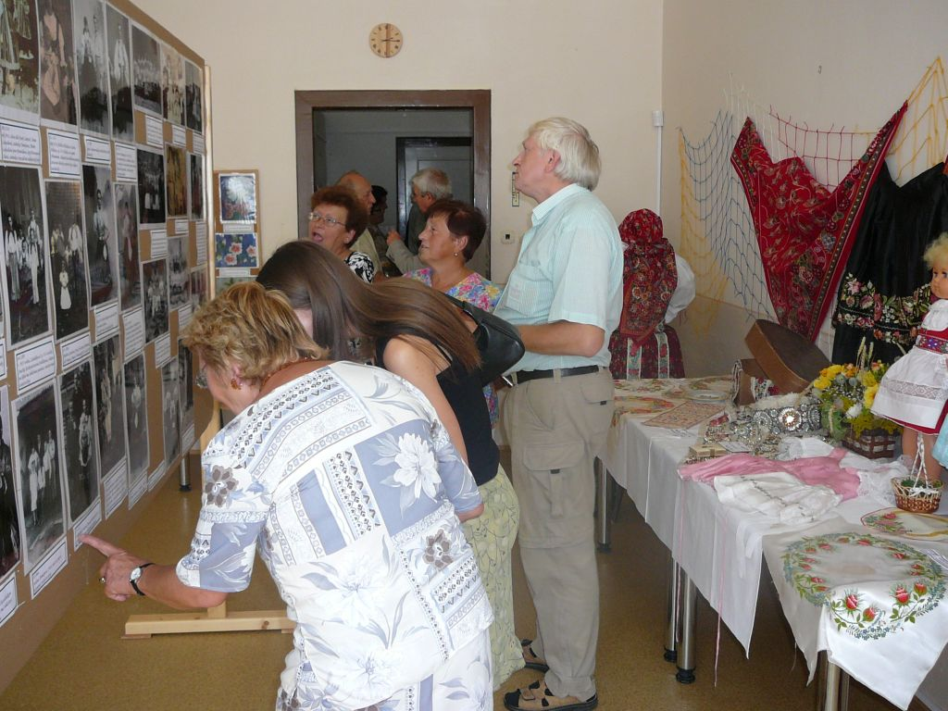
fotografií, kdy na dobových snímcích se mnozí poznávali a měli možnost si zavzpomínat nejen na své mládí, ale i na své nejbližší a známé.
Velmi vhodným doplněním výstavy pak byly staré i novější kroje, krojové doplňky i předměty denní potřeby, krásně vyzdobené ornamenty.
Poděkování patří všem, kteří se o výstavu zasloužili. Organizátorům, kteří přípravě výstavy věnovali stovky hodin při zpracování a roztřídění, více než 3000 fotografií, aby tak mohl vzniknout jedinečný soubor, který se stává trvalým historickým materiálem zachycujícím život obce v uplynulých letech. Poděkování patří také všem, kteří ochotně zapůjčili fotografie, kroje a další exponáty.
Kulturní sdružení Radějov, které bylo organizátorem letošní výstavy, připravuje
i na další roky obdobné výstavy, které
budou tématicky zaměřené a obohatí
kulturní život obce. Samotný počet
nejen radějovských návštěvníků
pak byl dokladem toho, že se
jednalo o akci velice zdařilou.

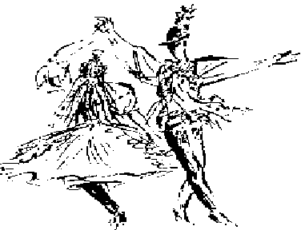
Více než 300 fotografií dokumentovalo radějovský kroj a jeho proměny za uplynulých sto let. Nejstarší fotografií byl snímek z počátku dvacátého století.
Samotná výstava pak byla doplněna promítáním

Výstava obrazů Františka Martinka

VÝBĚR Z TVORBY

S tvorbou Františka Martinka jsme se poprvé setkali před dvěma lety na výstavě s názvem „Radějovské motivy, kde vystavoval společně s Josefem Mrázkem a Bohumilem Megou. Protože tato výstava se setkala s mimořádným zájmem, dohodli jsme se na samostatné výstavě jeho obrazů. Na letošní výstavě se jednalo o výběr z tvorby z posledních let a František Martinek se nám letos představil nejen jako krajinář, ale i malíř zátiší. Měli jsme možnost poznat i různé techniky, které užívá při své tvorbě. Přes všechny tyto odlišnosti však zůstává pořád stejný – pracovitý, skromný, pokorný k malířskému kumštu, který se stal náplní jeho života.
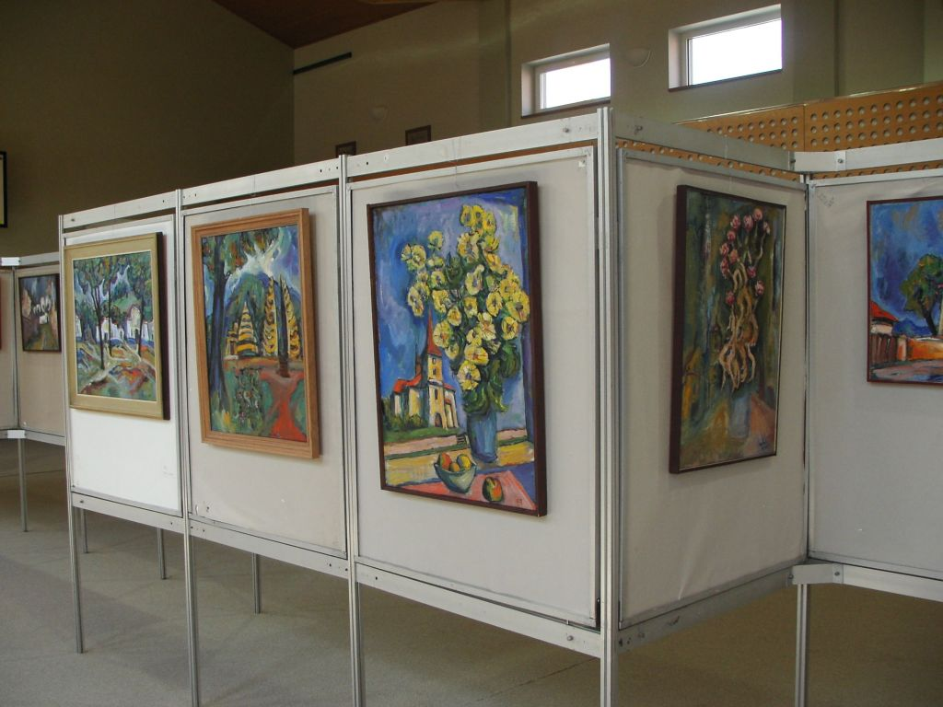
Přejeme mu do dalších jeho let hodně zdraví, nových tvůrčích nápadů, ať jeho obrazy nás dál provází a pořád vyzařují onu příjemnou náladu, radost ze života a optimismus, který je pro něj tak příznačný.

